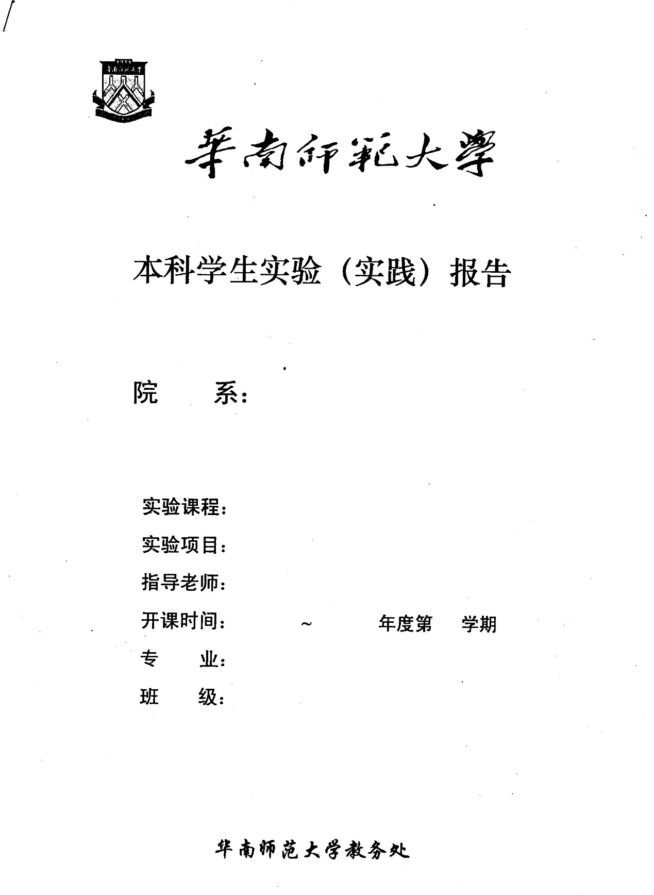

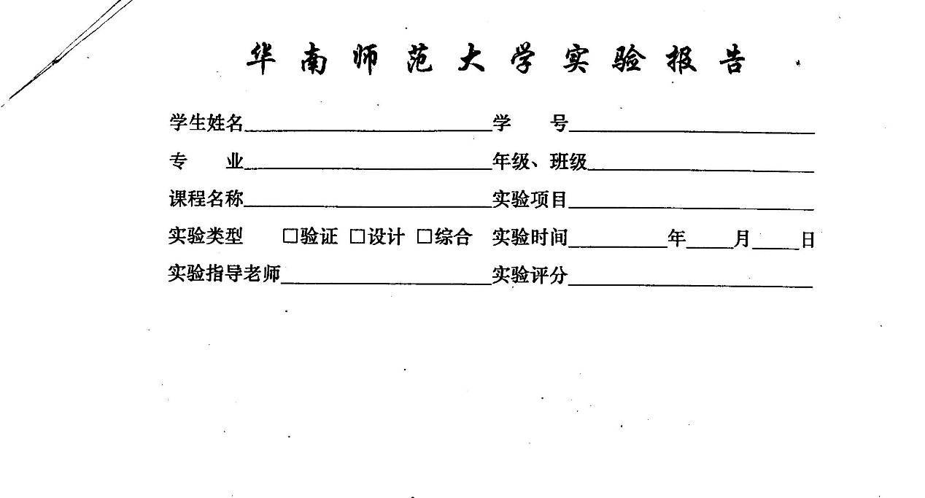

|  |
| --- |
| 一、实验内容 |
| 二、实验目的 |
| 三、实验文档：将按软件工程规范书写的文档附加在这里。该部分应该有详细的项目分析、设计、实现及测试内容，例如数据结构的选择、关键算法的设计方案等。阐述时，应该尽量使用文字或图表的方式而不是简单地把项目的源代码粘贴进去，确保源代码的行数要比非源代码的行数要少。[在上交的报告书中应把这些红色字删除] |
| 四、实验总结（心得体会）  小组中的每个同学都要写各自的心得体会。每个同学的心得体会字数均不能少于200字。  格式如下：  XXXXX同学的心得体会  YYYYY同学的心得体会 |
| 五、参考文献： |
| 六、项目以及各成员自评  1.项目完成情况的自评分数以及原因说明  2.各成员自评分数以及.原因说明（包含本人需要完成的分工情况，实际的完成或付出情况以及实际工作量或付出在整个小组完成总量中的占比情况说明） |